МИНИСТЕРСТВО ОБРАЗОВАНИЯ  И НАУКИ КРАСНОДАРСКОГО КРАЯ  Государственное бюджетное образовательное учреждение  дополнительного образования детей  «ЦЕНТР ДОПОЛНИТЕЛЬНОГО ОБРАЗОВАНИЯ ДЛЯ ДЕТЕЙ»  350000 г. Краснодар,  ул. Красная, 76  тел. 259-84-01  E-mail: cdodd@mail.ru |  | Всероссийская олимпиада школьников  по истории  2014-2015 учебный год  Муниципальный этап  9 класс, задания  Председатель предметно-методической комиссии: Кумпан Е.Н., к.и.н., доцент

№ | 1 | 2 | 3 | 4 | 5 | 6 | 7 | 8 | 9 | 10 | 11 | 12 | эссе | Итого
баллы | 4 | 4 | 3 | 4 | 5 | 6 | 9 | 3 | 8 | 14 | 11 | 9 | 20 | 100
Задание 1 (4 балла)
Заполните пропуски в тексте. Условный знак в тексте означает, что необходимо указать имя исторического персонажа
Крым стал главным театром военных действий. Разбив войска престарелого князя А.С. Меншикова в сражении на реке 1) ________________________, 13 сентября противник осадил 2)______________________________. Началась знаменитая Первая оборона, длившаяся 349 дней, до 27 августа 3) ____________________ г. Наблюдатели поражались стойкости и гарнизона, и простых жителей, участвовавших в защите города. В короткий срок под руководством талантливого военного инженера 4) ___________________ удалось возвести дерево-земляные укрепления, а несколько старых судов были затоплены у входа в бухту, чтобы не дать зайти в неё вражеским кораблям. Несмотря на штурмы и разрушительные бомбардировки, 2) ____________________ держался, отбивая атаки превосходящего по численности и вооружению противника. Руководители обороны города — адмиралы 5) _______________________, 6) ________________________, 7) _______________________________ пали смертью храбрых на передовых рубежах. Когда после кровавого и упорного штурма противник захватил господствовавший над городом 8)____________________________курган, русские войска оставили 2)_________________________. Союзники, ошеломлённые ожесточённым упорством защитников, некоторое время не решались занять дымящиеся руины
Ответ:
1
2
3
4
5
6
7
8

Задание 2(4 балла)
По какому принципу образованы ряды? Дайте краткий ответ
1) 1550-1571, 1699, 1705, 1862-1874, 1905-1912 гг.
Ответ: ______________________________________________________________________ _____________________________________________________________________________
2) Антропонимика, генеалогия, геральдика, нумизматика.
Ответ: ______________________________________________________________________
3) И.П.Павлов, И.И.Мечников, А.П.Прохоров, Н.Н.Семенов.
Ответ: ______________________________________________________________________
4) Уничтожение крепостного права, уничтожение сословных привилегий, деление земельного фонда на общественные и частные земли, учреждение Народного веча, Державной думы и Верховного собора.
Ответ: ______________________________________________________________________ _____________________________________________________________________________
Задание 3 (3 балла)
Заполните пропуск в ряду
1) Реформа: 1535 г., Е. Глинская, 1654 г., Алексей Михайлович, 1839 – 1843 гг., Е.Ф.Канкрин, 1897 г., ________________________________________________.
2) «Апостол», Иван Федоров, Храм Василия Блаженного, Барма и Постник, Царь-пушка, ______________________________________________, «Спас в Силах», Андрей Рублев.
3) Ярослав, Иларион, Борис Годунов, Иов, Лжедмитрий I, ___________________________, Ленин, Тихон.
Задание 4 (4 балла)
Определите, о каких исторических личностях идет речь
1) В 1642 г. провел пограничное размежевание со Швецией. В 1656 г. подписал договор о Союзе с Курляндией, установил отношения с Бранденбургом. В 1667 г. заключил Андруссовский договор и возглавил Посольский приказ. В 1671 г. отошел от дел.
Ответ:
2) В 1865 г. окончил историко-филологический факультет Московского университета. В 1882 г. защитил докторскую диссертацию «Боярская дума Древней Руси». С 1889 г. – член-корреспондент Академии наук, с 1908 г. – почетный академик. В Московском университете читал с начала 1880-х общий курс истории России с древнейших времен до XIX в. включительно.
Ответ:

Задание 5 (5 баллов)
Расположите в хронологической последовательности события. Ответы занесите в таблицы
1) договоры, заключенные между Россией и Османской империей:
а) Бахчисарайский мирный договор, б) Кучук-Кайнарджийский, в) Прутский, г) Белградский, д) Бухарестский.
Ответ:
а | б | в | г | д
2) события:
а) Взятие Измаила А. Суворовым, б) взятие Корфу Ф. Ушаковым, в) сражение при Кунерсдорфе, г) Итальянский и Швейцарский походы А.В. Суворова, д) взятие Берлина российскими войсками.
Ответ:
а | б | в | г | д

Задание 6 (6 баллов)
Соотнесите события в хронологической последовательности (совпадение в рамках нескольких лет, максимально десяти) Российской и Всемирной истории:
1 | Восстание на броненосце «Потемкин» | А | Создание А. Эйнштейном теории относительности
2 | Первое летописное упоминание о Москве | Б | Пленение Жанны д’Арк бургундцами
3 | Ордынский темник Мамай начинает поход на Русь | В | Тимур принял титул Великого эмира
4 | умерла московская великая княгиня Елена Глинская, мать Ивана IV | Г | Галилео Галилей предстал перед судом инквизиции
5 | Смерть Андрея Рублёва в Андрониковом монастыре в Москве | Д | Начало Второго крестового похода
6 | Смерть патриарха Филарета (Фёдора Никитича Романова) | Е | Великая хартия вольностей в Англии
7 | Битва на Калке | Ж | Основание ордена иезуитов
8 | Суд над Верой Засулич
Ответ:
1 | Восстание на броненосце «Потемкин»
2 | Первое летописное упоминание о Москве
3 | Ордынский темник Мамай начинает поход на Русь
4 | умерла московская великая княгиня Елена Глинская, мать Ивана IV
5 | Смерть Андрея Рублёва в Андрониковом монастыре в Москве
6 | Смерть патриарха Филарета (Фёдора Никитича Романова)
7 | Битва на Калке
8 | Суд над Верой Засулич

Задание 7 (9 баллов)
1) Прочитайте текст. Определите датировку источника с точностью до года.
2) Укажите хронологические рамки правления Российского монарха, заключившего этот договор
3) Кто возглавлял США на момент заключения договора? Напишите фамилию президента.
4) Из предложенных ниже портретов, выберите изображения исторических деятелей – современников данного документа.
5) Определите, кто изображен на портретах.
«Немедленно после того, как будет ратифицировано это соглашение, любые укрепления или военные посты, которые могут быть на уступленной территории, должны быть переданы Соединенным Штатам… С учетом вышеупомянутой уступки, Соединенные Штаты соглашаются оплачивать в казначействе в Вашингтоне, в пределах десяти месяцев после ратификации этого соглашения, дипломатическому представителю или другому агенту его Величества Императору всея России… семь миллионов двух сотен тысячи долларов в золоте…»
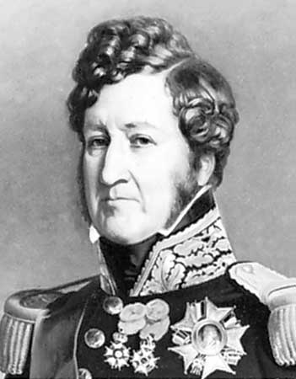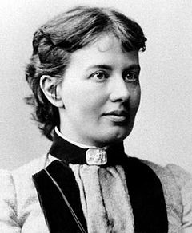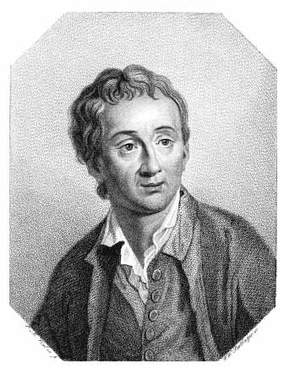
3
2
1
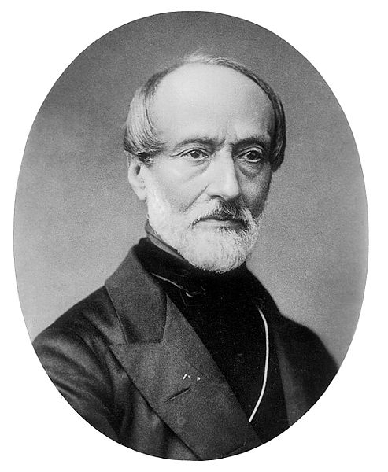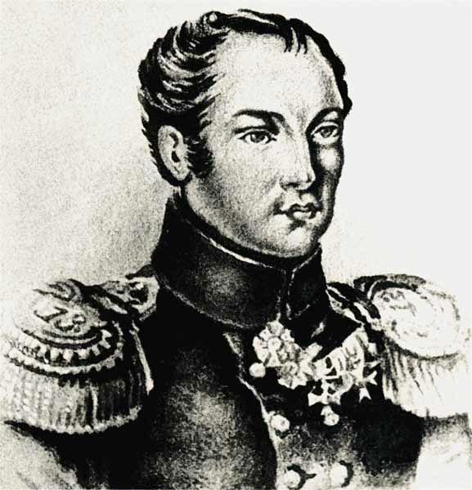
4
5
Ответ:
1)
2)
3)
4)
5) Запишите в таблицу
1
2
3
4
5

Задание 8 (3 балла)
Что или кто является лишним в ряду? Лишнее слово подчеркните
1) Служилые люди по прибору: стрельцы, пушкари, рекруты, казаки.
2) Острог, «рыбий зуб», шуйца, «мягкая рухлядь», ясак
3) Журналы и газеты славянофильской направленности середины XIX в.: «Отечественные записки», «Русская беседа», «Москвитянин», «День».
Задание 9 (9 баллов)
Региональный компонент
Какие изображения являются связанными между собой. Ответ объясните.
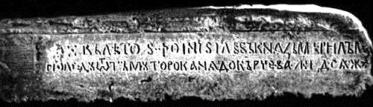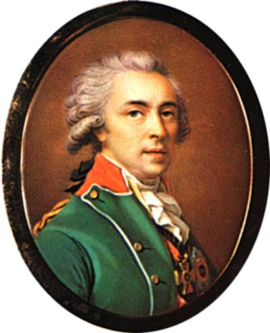
2
1

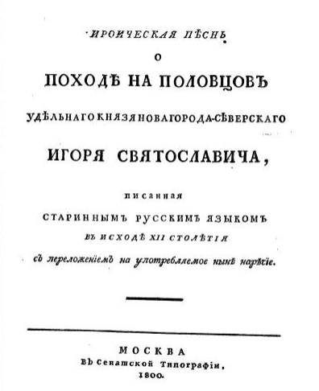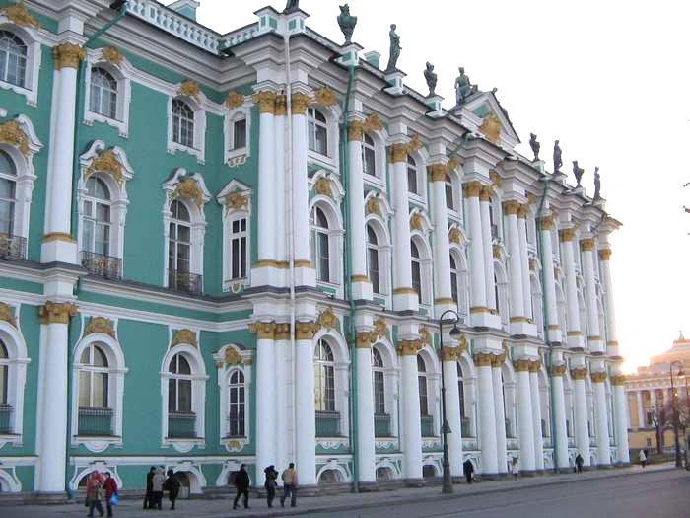
4
3
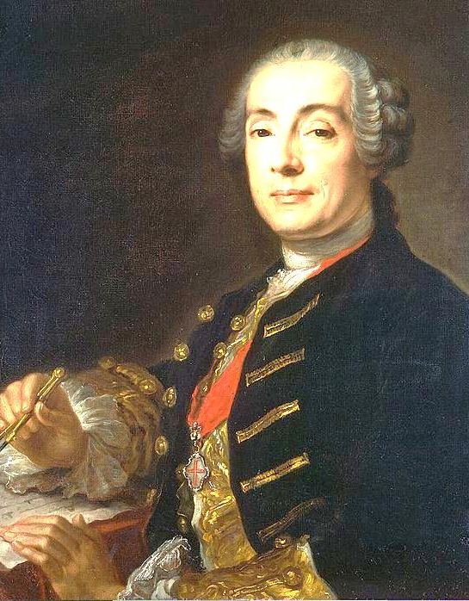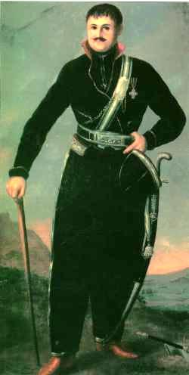
6
5
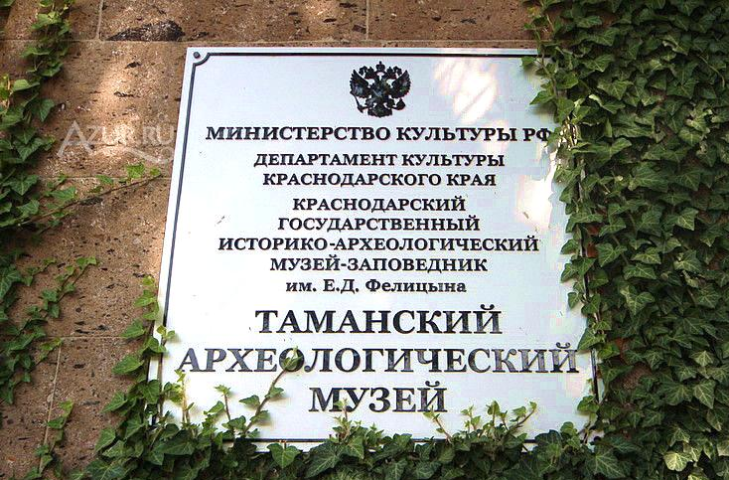 Ответ:______________________________________________________________________________________________________________________________________________________________________________________________________________________________________________________________________________________________________________________________________________________________________________________________________________________________________________________________________________________________________________________________________________________________________________________________________________________________________________________________________________________________________________________________________________________________________________________________________________________________________________________________________________________________________________________________________________________________________________________________________________________________
7
Задание 10 (14 баллов)
Рассмотрите карту. Выполните задания:
1) Укажите имена русских путешественников, о которых говорится в приведенных ниже отрывках.
2) Назовите, указанные на карте географические объекты, которые были названы в их честь.
3) Свой ответ запишите в таблицу.
1) «Ежели целой мир признал Колумба искусным и знаменитейшим мореплавателем; ежели Великобритания превознесла на верх славы великого Кука, то и Россия обязана не меньшею признательностию первому своему мореплавателю . Достойный муж сей прослужа в Российском флоте тридцать восемь лет со славою и честию, достоин по всей справедливости отличнаго уважения и особеннаго внимания. подобно Колумбу, открыл россиянам новую и соседственную часть света, которая доставила богатый и неисчерпаемый источник промышленности».
2) « бесспорно, венец наших моряков, действовавших в том крае. вместо того, чтобы изнуриться пребыванием на глубоком Севере, как изнурялись все другие, он в 1742 году ознаменовал полноту своих деятельных сил достижением самого трудного, на что до сих пор напрасно делались все попытки».
Он писал: «Погода пасмурная, снег и туман. В пятом часу пополудни поехал в путь свой <…>. Приехали к мысу. Сей мыс каменной, приярой, высоты средней, около оного льды глаткие и торосов нет. Здесь именован мною оный мыс: Восточный Северный. Поставил маяк – одно бревно, которое вез с собою» .
3) «Результаты работы северных отрядов таковы, что независимо от открытия Северо-Западной Америки… экспедицию в полной мере можно назвать великой. За 10 лет изнурительного труда, ценою многих жизней ее отряды положили на карту берега Северного Ледовитого океана… Они завершили открытие всего материкового побережья Карского моря и … акватории Северного Ледовитого океана…».
4) «, обнаружив пролив между Северным Ледовитым и Тихим океанами, доказал, что Азиатский и Североамериканский материки не соединяются; плавал в Чукотском море и водах северной части Тихого океана; открыл Чукотский п-ов и Анадырский залив; открыл и первый пересек Корякское нагорье, следовал р. Анадырь и Анадырскую низменность».

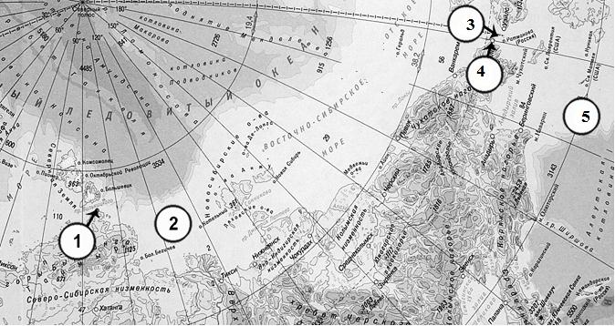
Ответ:
Имена русских путешественников | Географические объекты
 | № на карте | Название объекта

Задание 11 (12 баллов, I – 5, II – 4, III – 2)
2014 год объявлен в России Годом культуры
I. Ответьте на вопросы:
1) Памятник русской литературы «Слово о великом князе Дмитрии Ивановиче и о брате его князе Владимире Андреевиче» можно назвать одним словом. Каким?
Ответ: ________________________________________________________________
2) Термин «на курьих ножках» – это старинный термин московских строителей. Что он обозначает?
Ответ:_________________________________________________________________
3) По желанию какого русского монарха название оперы М.И. Глинки «Смерть за царя» было заменено на «Жизнь за царя»?
Ответ:_________________________________________________________________

4) Какой литературный псевдоним имел Иван Андреевич Крылов?
а) Человек без селезенки
б) Нави Волырк
в) Антоша Чехонте
г) барон Брамбеус
Ответ:_________________________________________________________________
5) О ком известный русский поэт В.А. Жуковский сказал, что он спас Россию от забвения как М. Кутузов в 1812 г. спас Россию от нашествия французов?
Ответ:_________________________________________________________________
II. Где расположены и как называются следующие памятники архитектуры?
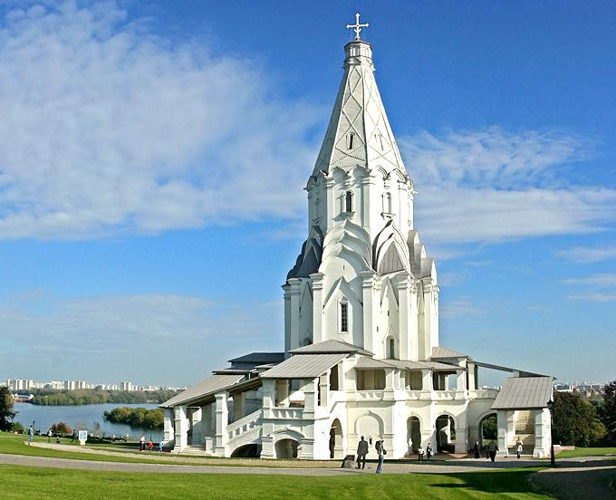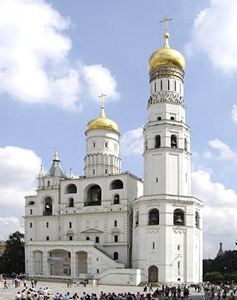
2
1
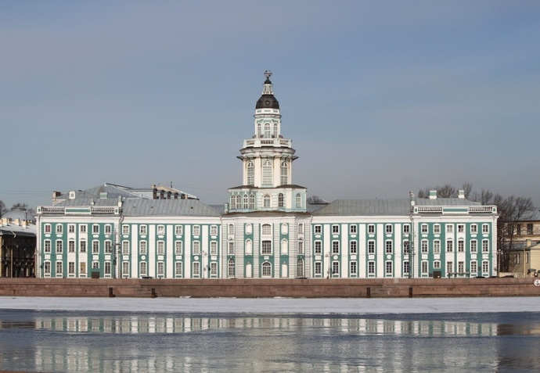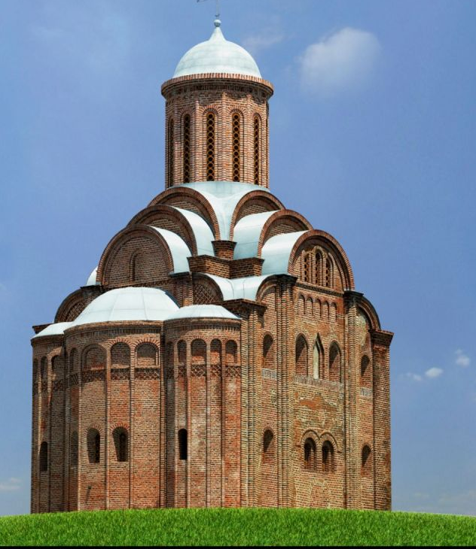
4
3
Ответ:
№ | Расположены в | Название
1
2
3
4

III. Как называется картина? Кто ее автор?
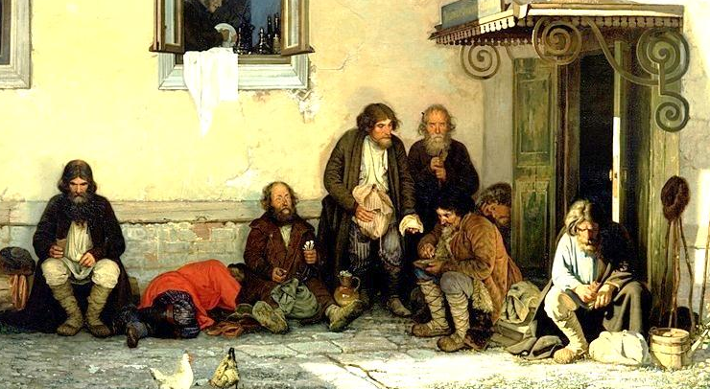
Ответ:
1)_______________________________________________________________________

2) _______________________________________________________________________

Задание 12 (9 баллов)
Юбилейные даты 2014 г.
Заполните таблицу, определив сколько лет назад произошло каждое из событий
событие |  | юбилей
1 | Со дня рождения А. Радищева исполняется | А | 290
2 | Присоединение Смоленска к Москве | Б | 450
3 | Со дня рождения Н. Островского исполняется | В | 110
4 | Первая русская печатная датированная книга | Г | 500
5 | Принятие Соборного Уложения | Д | 365
6 | Победа у мыса Гангут | Е | 425
7 | Учреждение Патриаршества в России | Ж | 265
8 | Основание Академии Наук | З | 300
9 | Со дня рождения М.И. Глинки исполняется | И | 210

Ответ:
событие |  | юбилей
1 | Со дня рождения А. Радищева исполняется
2 | Присоединение Смоленска к Москве
3 | Со дня рождения Н. Островского исполняется
4 | Первая русская печатная датированная книга
5 | Принятие Соборного Уложения
6 | Победа у мыса Гангут
7 | Учреждение Патриаршества в России
8 | Основание Академии Наук
9 | Со дня рождения М.И. Глинки исполняется

Историческое эссе (20 баллов)
Выберите одну из обозначенных дискуссионных тем по истории России. Жюри, при проверке Ваших работ, будет руководствоваться следующими критериями:
1. Обоснованность выбора темы и задач, которые Вы ставите перед собой. (4 балла)
2. Творческий характер восприятия темы, ее осмысления. (4 балла)
3. Грамотность использования исторических фактов и терминов. (4 балла)
4. Четкость и доказательность основных положений работы. (4 балла)
5. Знание различных точек зрения по избранному вопросу (4 балла)

Темы:
- «Пытаясь осмыслить историю нашей Родины, мы неизбежно начинаем с истоков русской государственности, с Киевской Руси… И это при том, что к ней не применимо понятие территориальной целостности, единого экономического, культурного и политического пространства. Не было даже четко определенных границ». (И.Н. Данилевский)

- "Смута втянула в политическую борьбу тех, кто никогда ранее не помышлял об этом, породила, по сути, первое общенациональное общественное движение. "Государево дело"…оказалось доступным для простых "мужиков", осмелившихся думать о спасении "преславного Московского государства". (И.Л. Андреев)
3) "Все политические помыслы Ивана IV сводятся к одной идее, к мысли о самодержавной власти… Вся философия самодержавия свелась к одному простому заключению: «жаловать своих холопей мы вольны и казнить их вольны же". (А.Л. Янов)
4) «Мы бы очень ошиблись, если бы представили себе жизнь московского общества при царе Алексее Михайловиче замурованной в неподатливых рамках старинного обычая. Как раз наоборот…Обычай утрачивал свое обаяние, общественное поведение было выбито из давнишней колеи». (А.А. Кизеветтер)
5) По смерти преобразователя в обществе… долго господствовало отношение к его деятельности, которое можно назвать благоговейным культом Петра... Ломоносов называл Петра человеком, богу подобным, а Державин спрашивал: "Не бог ли в нем сходил с небес?" Но уже современники Державина, увлекавшиеся французской философией, начинали смотреть на дело Петра иначе. (В.О. Ключевский)
6) Екатерина II замыкает собою ряд этих исключительных явлений нашего во всем не упорядоченного XVIII в.: она была последней случайностью на русском престоле и провела продолжительное и необычайное царствование, создала целую эпоху в нашей истории" (В. О. Ключевский)
7) «Разумеется не все намеченное Александру II удалось выполнить…какие-то реформы оказались куцыми, какие-то извращены бесталанными, а зачастую и недобросовестными исполнителями…И все же, несмотря на всю критику, отдадим предпочтение тем, кто считает Александра II великим реформатором». (Я.Н. Длуголенский)
8) "Не Россию разбили японцы, не русскую армию, а наши порядки" (С.Ю.Витте).
9) " Не только древняя, но и новая история России немыслима без казачества" (В.В. Путин)
№ | 1 | 2 | 3 | 4 | 5 | 6 | 7 | 8 | 9 | 10 | 11 | 12 | эссе | Итого
баллы | 4 | 4 | 3 | 4 | 5 | 6 | 9 | 3 | 8 | 14 | 11 | 9 | 20 | 100
10) «Нам следует признать, что русские внесли решающий вклад в войну на Западе, уничтожив главные силы германской армии до того, как первый солдат союзников вступил на берег Нормандии 6 июня 1944 года». (М. Хастингс)

